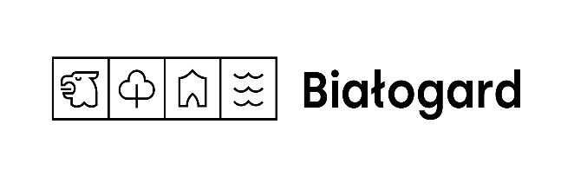

BURMISTRZ BIAŁOGARDU
na podstawie art. 4 pkt 9 i art. 35 ust. 1 ustawy z dnia 21 sierpnia 1997 r. o gospodarce nieruchomościami ( Dz. U. z 2023 r. poz. 344 z późn. zm. ) i art. 30 ust. 2 pkt. 3 ustawy z dnia 8 marca 1990 r. o samorządzie gminnym ( Dz. U. z 2023 r. poz. 40 z późn. zm.) podaje do publicznej wiadomości wykaz lokalu mieszkalnego przeznaczonego do zbycia w drodze bezprzetargowej na rzecz najemców, którym przysługuje pierwszeństwo w ich nabyciu.

Lp. | Adres nieruchomości | Położenie |  |  |  | Opis lokalu | Przeznaczenie nieruchomości i sposób jej zagospodarowania | Forma zbycia |  | Cena |  | Cena nieruchomości
 |  | Nr Dz. | Obr. | Pow.  /m ²/ | Księga wieczysta |  |  | lokalu | gruntu | lokalu | gruntu
1. | ul. Chopina 4/2 | 12 | 009 | 1190 | KO1B/00025668/6 | 3 pokoje, kuchnia, łazienka, przedpokój  79,00 m², I piętro  piwnica nr P-1 10,20 m²,  piwnica nr P-7 1,00 m² | Przeznaczenie w planie – podstrefa E9 symbol  1MW-MN-U  tereny zabudowy mieszkaniowej wielorodzinnej, teren zabudowy mieszkaniowej jednorodzinnej, teren zabudowy usługowej. | własność | własność | 229.637,00 zł | udz.115/1000  137 m²  14.469,00 zł | 244.106,00 zł

Pierwszeństwo w nabyciu nieruchomości przysługuje osobie, która spełnia jeden z następujących warunków:
  - przysługuje jej roszczenie o nabycie nieruchomości z mocy ustawy o gospodarce nieruchomościami lub odrębnych przepisów,
  - jest poprzednim właścicielem zbywanej nieruchomości pozbawionym prawa własności tej nieruchomości przed dniem 5 grudnia 1990 r.,
albo jego spadkobiercą, jeżeli złoży wniosek o nabycie do dnia 02.02.2024 r.
Wykaz niniejszy wywiesza się na okres 21 dni w siedzibie Urzędu Miasta – od dnia 22.12.2023 r. do dnia 12.01.2024 r.
Koszty przygotowania dokumentacji ponoszą nabywcy.

